中国の農協改革は日本型総合農協が模範
６月７日の日本農業新聞に、中国青島農大合作社学院の李中華院長のインタビュー記事が載っていた。李院長は弘前大学等で日本の農協制度を研究した人で、実に的確に日本政府の農協改革を批判し、同時に中国の合作社について貴重な情報を提供している。私はこの短い記事を読んで、長年のモヤモヤが解消する思いがした。
私は２００１年に家の光協会から、朴紅さんとの共著で『リポート・中国の農協』という本を出した。これは１９９３年と９８年に中国の農村を調査する機会があり、そこで「専業合作社」という組織が雨後の竹の子のように群生しているのに感動して書いたものである。中国の人民公社の解体と市場経済の浸透はいずれ何らかの農民組織化をもたらすに違いない、と考えていたので私は大喜びしてこれを書いたのである。
しかし、何か腑に落ちないものがあった。特に１９９８年の調査で見たのは主として山東省の野菜地帯の合作社であり、日本でいえば野菜の専門農協であった。私は中国でも農協が出来るとすれば総合農協であろうと考えていたので、ほかの地区ではどうなのか、朴さんに山西省などの補足調査をお願いした。そこで朴さんが見てきたのは、果たして日本型の総合農協に近いものであった。
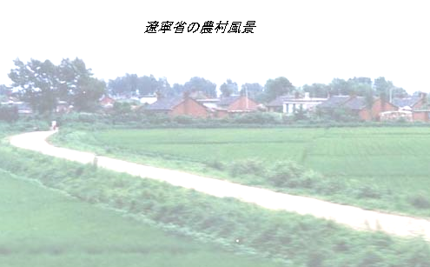 考えがまとまらないまま、「多様な発展の可能性」とまとめてしまったのだが、その後の情報で、中国政府(農業部)が普及しようとしているのはやはり総合農協であること、しかし農民の自主的組織というものへの警戒があってその法制化が遅れていること、その間隙をついて専業合作社が叢生したのだが、その多くは日本の商社などが設立した野菜の加工資本のための原料調達機関というべきものであることなどが分かってきた。

法制的には、２００７年になってようやく「農民専業合作社法」が制定された。これは明らかに日本の農協法を下敷きにしたものであったが、国立の「農業銀行」との関係で信用事業は外されていた。これでうまくいくのだろうかという疑問があったが、それを確かめる機会もないまま今日に至っている。
李院長のインタビューは、合作社の設立は増えたが資金不足で困っているところが少なくなかったため、法改正をして信用・共済事業を導入することになったことを伝えている。信用・共済事業の導入と共に経営の健全化のために監査、指導を強化するとも述べている。中国では実際の経験を通して、日本型総合農協に大きく近づいてきたとみられる。
李院長はこうした経過をふまえて、日本政府の農協改革の方向性は「納得できない」とされ、さらに「日本の総合農協は世界でも一つのモデルとして確立されている。日本や中国など東アジアの小規模農業国にとっては重要な存在だ」と述べている。中国からの重要な発言として聞かなければならない。
大連で、現在の合作社を見る機会があれば、以上のようなことを確かめてみたい。（太田原高昭）

